МІНІСТЕРСТВО ОСВІТИ І НАУКИ УКРАЇНИ
ЗАПОРІЗЬКИЙ НАЦІОНАЛЬНИЙ УНІВЕРСИТЕТ

Д.В. Ванюк

Фізичне виховання: розвиток силових якостей
Методичні рекомендації
до практичних занять та самостійної роботи
для здобувачів ступеня вищої освіти бакалавра
всіх спеціальностей

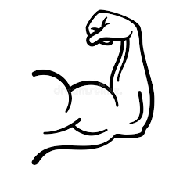

Запоріжжя
2020

МІНІСТЕРСТВО ОСВІТИ І НАУКИ УКРАЇНИ
ЗАПОРІЗЬКИЙ НАЦІОНАЛЬНИЙ УНІВЕРСИТЕТ

Д.В. Ванюк

Фізичне виховання: розвиток силових якостей
Методичні рекомендації
до практичних занять та самостійної роботи
для здобувачів ступеня вищої освіти бакалавра
всіх спеціальностей

Затверджено
вченою радою ЗНУ
Протокол № від

Запоріжжя
2020

УДК: 796.3:796.015.52(076.5)
В 177

Ванюк Д.В. Фізичне виховання: розвиток силових якостей : методичні рекомендації до практичних занять та самостійної роботи для здобувачів ступеня вищої освіти бакалавра всіх спеціальностей. Запоріжжя : Запорізький національний університет, 2020. 44 с.

У виданні запропоновано вправи для всебічного та гармонійного розвитку різних м’язових груп з технікою виконання та методичними рекомендаціями. Для більшої наочності опис вправ супроводжується детальними рисунками. Орієнтовна програма розвитку основних груп м’язів та рекомендована схема щоденника тренувань допоможуть ефективно і спрямовано розвивати силові якості під час аудиторних занять і самостійної роботи. Значну увагу приділено методам силової підготовки та техніці виконання вправ. Зміст основних понять розкрито в короткому термінологічному словнику.
Для здобувачів ступеня вищої освіти бакалавра всіх спеціальностей.

Рецензент
Н.В. Богдановська, д-р. біол. наук., проф., завідувач кафедри фізичної терапії та ерготерапії
Відповідальний за випуск
В.О. Горбуля, в.о. завідувача кафедри фізичного виховання, ст. викладач

ЗМІСТ

Передмова………………………………………………………………………5
1 СИЛА ТА ЇЇ ПРОЯВИ……………………………………………………....6
1.1 Методи розвитку сили…………………………………………………….8
2 ЧИННИКИ РОЗВИТКУ М’ЯЗІВ ЛЮДИНИ………………………….…..12
2.1 Техніка безпеки…………………………………………………………....14
2.2 Розминка…………………………………………………………………. .14
3 ОСНОВНІ М’ЯЗОВІ ГРУПИ…………………………………………… ....15
4 РОЗВИТОК ОСНОВНИХ М’ЯЗОВИХ ГРУП…………………………. ...18
4.1 Розвиток м’язів шиї……………………………………………………......18
4.2 Розвиток дельтоподібного м’яза………………………………………....18
4.3 Розвиток грудних м’язів………………………………………………......20
4.4 Розвиток м’язів спини…………………………………………………......23
4.5 Розвиток м’язів рук…………………………………………………….....26
4.6 Розвиток м’язів черевного пресу………………………………………....31
4.7 Розвиток м’язів стегна……………………………………………….…….33
ТЕРМІНОЛОГІЧНИЙ СЛОВНИК……………………………………………36
Додаток А Щоденник тренувань..………………………………………….....41
Додаток Б Орієнтовна програма розвитку основних м’язових груп…........42
РЕКОМЕНДОВАНА ЛІТЕРАТУРА………………………………………….43

ПЕРЕДМОВА
Фізична підготовка студента закладу вищої освіти включає в себе: загальну та спеціальну підготовку, самостійну роботу, спортивно-масову роботу, тренувальні заняття в спортивних секціях за видами спорту.
Силова підготовка як вид фізичної активності є спеціально організованим і свідомо керованим педагогічним процесом, спрямованим на розвиток життєво важливих силових якостей студентів ЗВО з метою ефективного виконання ними професійних обов'язків після закінчення вишу. Силова підготовка студентів спрямована на вирішення таких основних завдань:
- виховання високого рівня вольових, моральних і фізичних якостей;
- розвиток сили в аспекті професійно-прикладної фізичної активності з урахуванням майбутнього фаху;
- зміцнення здоров’я, сприяння правильному формуванню і всебічному розвитку організму;
- профілактика захворювань;
- засвоєння необхідних теоретичних знань і набуття навичок з основ методики й організації фізичної підготовки.
Силова підготовка як елемент фізичної культури потребує якісної та систематичної наполегливої діяльності для досягнення необхідного рівня розвитку силових якостей. Запропоноване автором видання містить рекомендації із організації аудиторних (під керівництвом викладача або тренера) і самостійних занять із розвитку силових якостей. Заняття з фізичної підготовки для студентів мають стати невід'ємною і обов'язковою складовою їх фізичного вдосконалення та підготовки до професійної діяльності. Вони спрямовані на засвоєння студентами знань, набуття рухових навичок, необхідних для самостійних занять, використання оздоровчої та виховної цінності спорту в повсякденній та професійній діяльності.
Розвиток фізичних якостей в цілому та силових якостей зокрема сприятиме вирішенню соціально обумовлених завдань, а саме:
- всебічному розвитку особистості;
- досягненню високої стійкості організму до соціально-екологічних умов;
- підвищенню адаптивних властивостей організму.
Для досягнення вказаних цілей на заняттях із фізичного виховання студент засвоює основи здорового способу життя, засоби фізичної культури і спорту з метою поліпшення власного здоров'я та рівня рухової підготовленості, навчається застосовувати фізичні вправи в процесі самостійних занять і опановує методи самоконтролю за станом здоров’я, що вкрай важливо в соціально-професійній, фізкультурно-спортивній діяльності та в повсякденному житті.

СИЛА ТА ЇЇ ПРОЯВИ
Сила як наукове поняття потребує чіткого визначено. Необхідно розрізняти:
- силу як механічну характеристику руху (на тіло масою т діє сила F);
- силу як певну якість людини.
У першому значенні – сила поряд з іншими характеристиками руху, слугує об'єктом вивчення механіки. У другому – предметом дослідження в теорії фізичного виховання, фізіології та антропології.
Силу людини можна визначити як її здатність долати зовнішній опір або протидіяти йому за допомогою м’язового напруження.
Як відомо, м’язи можуть проявляти силу:
1) без зміни своєї довжини (статистичний режим, ізометричний режим);
2) при її зменшенні (мнометричний режим);
3) при її посиленні (поліометричний режим).
Оскільки за таких умов характер рухових дій різний, наведений поділ можна розглядати, як класифікацію основних видів силових здібностей.
Сила руху багато в чому залежить від маси тіла і швидкості його переміщення.
Зв'язок «сила – маса». Якщо людина виконає низку рухів, переміщуючи тіла різної маси, величини прояву сили будуть різними. Спершу зі збільшенням маси переміщуваного тіла величина сили зростатиме, проте потім збільшення маси не викликатиме збільшення значень сили, коли маса стане настільки значною, що не зможе бути зрушеною з місця.
Залежність «сила – маса» має численні прояви в практиці фізичного виховання. Наприклад, сила, яку спортсмен може прикласти до ядра, буде менша за ту, яку він здатний проявити при підніманні штанги. Однак, якщо маса тіла велика, то величина сили, яку людина може прикласти до неї, вже не залежить від переміщуваної маси і визначається лише силовими можливостями.
Зв'язок «сила – швидкість». Якщо штовхати ядра різної ваги, змінюючи швидкість вильоту ядра та проявлену механічну силу, сила і швидкість знаходитимуться в обернено пропорційній залежності: чим більша швидкість, тим менша механічна сила, і навпаки.
Коли ядро буде настільки важке, що його не вдасться зрушити з місця, можливо проявити найбільшу силу (статичне зусилля). Навпаки, при русі вільною рукою (вага уявного «ядра», а отже, й механічна сила, прикладена до нього, дорівнюють нулю) швидкість буде найбільшою. При штовханні звичайного ядра швидкість і сила мають середні величини. Якщо повторити це в більш точній формі в лабораторії, то залежність між силою і швидкістю в низці рухів із різним навантаженням буде характеризуватися кривою, подібною до наведеної на рис. 1.

Рисунок 1 – Залежність між показниками сили та швидкості в локальних рухах із різним обтяженням (за Г.Дж. Вальстоном)

На рис.1 точка Х-22 відповідає ізометричним умовам (швидкість дорівнює нулю, проявлена сила максимальна), точка У-110 – руху без обтяження (навантаження дорівнює нулю, швидкість максимальна).
Наведену залежність між силою та швидкістю можна висловити так званим «основним рівнянням м'язової динаміки» (А.В. Хіл):

(Р + а) · (v + b) = (Рo + а) х b = К,

де Р – проявлена сила;
Ро – максимальна сила;
v – швидкість;
а, b, К – індивідуальні константи.

Із рівняння випливає не тільки те, що сила і швидкість пов'язані обернено пропорційно, а також, що можливі значення сили та швидкості при різних навантаженнях залежать від максимальної сили (Po), що проявляється в ізометричних умовах. Інакше кажучи, показники максимальної статичної сили людини значною мірою визначають, які величини сили вона зможе проявити в динамічному режимі роботи.
Параметри рухів, що зустрічаються в практиці фізичного виховання, відносяться до різних точок кривої «сила – швидкість». Оскільки механічна сила дорівнює добутку маси та прискорення, то величини сили можуть збільшуватися або за рахунок великої маси при невеликих прискореннях (такі рухи називають силовими; наприклад, жим або присідання зі штангою граничної ваги), або за рахунок великого прискорення, при постійних масах (так звані швидкісно-силові рухи; наприклад, штовхання ядра). Коли, незважаючи на великі величини прискорення, величина сили, що проявляється в рухах, дуже мала (бо мала маса, яка пересувається), рухи називаються швидкісними. Наприклад, метання тенісного м'яча із силою, що припадає на 1 см² фізіологічного поперечного перерізу м’яза.
МЕТОДИ РОЗВИТКУ СИЛИ
Останніми роками для оптимізації процесу силової підготовки, використовуються різні тренажери, активно розробляються фахівцями ефективні методичні прийоми, що дозволяє більш точно диференціювати режим роботи м’язів при виконанні силових вправ. Саме ці чинники лягли в основу виокремлення методів силової підготовки: ізометричного, концентричного, ексцентричного, пліометричного, ізокінетичного, зміни опору.
Ізометричний метод. Цей метод ґрунтується на напруженні м’язів без зміни їхньої довжини при нерухомому положенні суглоба.
При застосуванні ізометричного методу приріст сили спостерігається лише стосовно тієї частини траєкторії руху, яка відповідає виконуваним вправам. Необхідно також враховувати, що сила, розвинута в результаті силового тренування в цьому режимі, мало впливає на роботу динамічного характеру й вимагає спеціального силового тренування, спрямованого на забезпечення реалізації силових якостей при виконанні рухів динамічного характеру. При тренуванні в ізометричному режимі приріст силових якостей супроводжується зменшенням швидкісних можливостей, що виявляється вже через кілька тижнів силового тренування. Це вимагає поєднання даного методу з роботою швидкісного характеру.
Серед переваг ізометричного методу варто відзначити можливість інтенсивного локального впливу на окремі м’язові групи. За умови локальних статичних напружень проявляються найточніші кінестетичні відчуття основних елементів спортивної техніки, що дає змогу разом із поліпшенням силових якостей удосконалювати її окремі параметри. Тривалість близьких до граничних напружень у статичних умовах у кілька разів перевищує тривалість, зареєстровану в динамічних умовах.
Концентричний метод ґрунтується на виконанні рухових дій з одночасним напруженням і скороченням м’язів. При виконанні вправ із традиційним обтяженням (наприклад, зі штангою) опір є постійним протягом усього руху. Водночас силові можливості людини в різних фазах руху суттєво змінюються у зв’язку зі зміною величин важелів прикладання сили, і максимальний опір м’язи відчувають лише в крайніх точках амплітуди руху.
Вправи зі штангою, блочними пристроями або іншим подібним обтяженням потрібно виконувати з постійною невисокою швидкістю. Лише в цьому випадку забезпечується навантаження на м’язи протягом усієї амплітуди руху, але й тут в окремих фазах вона не відповідає реальним можливостям м’язів, включених у роботу.
При виконанні рухів зі штангою чи іншими снарядами з високою швидкістю робота є неефективною, оскільки докладання максимальних зусиль на початку руху надає снаряду прискорення. Крім того, при виконанні різних вправ у кінцевих позиціях м’язи практично не відчувають навантаження. Так буває, наприклад, у різних видах жимів штанги, у віджиманнях на паралельних брусах.
Усі ці недоліки значною мірою компенсуються простотою, доступністю інвентарю, різноманітністю вправ, які можна виконувати зі штангою, гантелями, блочними пристроями, на гімнастичних снарядах. Різноманітність засобів, які можуть використовуватися при застосуванні даного методу, забезпечує всебічний вплив на м’язовий апарат, дозволяє одночасно вдосконалювати силові якості й основні елементи технічної майстерності. Поєднання долаючого і поступливого режимів роботи м’язів створює умови для виконання рухів із достатньо великою амплітудою, що є позитивним чинником для прояву й розвитку силових якостей.
Шляхом раціонального підбору вправ (наприклад, використання вузько спрямованих вправ з обмеженою амплітудою рухів) можна певною мірою компенсувати недоліки цього методу, пов’язані зі зменшенням навантаження на м’язи, зумовленим інерційністю при швидкісно-силовій роботі. Так само можна забезпечити навантаження на м’язи, адекватне їхнім можливостям у тій чи іншій фазі руху.
Простота й доступність методу при досить високій його ефективності обумовлює значний обсяг силової роботи традиційного динамічного характеру, дозволяє вирішувати завдання загальної фізичної підготовки, пов’язані зі створенням силової основи, в першу чергу – із розвитком максимальної сили.
Ексцентричний метод. Тренування із застосуванням цього методу передбачає виконання рухових дій поступливого характеру, з опором навантаженню, гальмуванням і одночасним розтягуванням м’язів.
Тренування ґрунтується на виконанні рухів поступливого характеру з великим обтяженням, що на 10-30 % перевищує доступне при роботі долаючого характеру. Щодо ефективності цього режиму, порівняно з іншими, думки фахівців розходяться.
Одні стверджують, що тренування в поступливому режимі за ефективністю перевищує тренування в долаючому режимі. Інші ж вважають, що таке тренування не має переваг, порівняно з тренуванням у долаючому режимі, проте воно не позбавлене недоліків. Воно є неспецифічним для переважної більшості рухів у різних видах спорту, оскільки в них відсутній поступливий режим роботи м’язів; викликає більше стомлення; призводить до великого накопичення в м’язах продуктів розпаду, порівняно з роботою в ізотонічному й ізокінетичному режимах.
Для тренування робота в поступливому режимі застосовується дуже обмежено, оскільки:
- рухи виконуються з низькою швидкістю, що не відповідає вимогам ефективного виконання рухових дій у більшості видів спорту;
- вправи, що виконуються в поступливому режимі, пов’язані з дуже високим навантаженням на зв’язки й суглоби та небезпекою травматизму; вони складні організаційно, оскільки вимагають спеціального обладнання або допомоги партнера для повернення обтяження у вихідне положення.
Однак, деякі сильні сторони змушують розглядати використання роботи в поступливому режимі як засіб поліпшення силових якостей. Зокрема, робота поступливого характеру є ефективною для максимального розтягування м’язів, що працюють при зворотних рухах. Це забезпечує одночасний розвиток силових якостей та гнучкості.
Пліометричний метод. В основі цього методу лежить використання кінетичної енергії тіла (приладу), накопиченої при його падінні з конкретної висоти, для стимулювання скорочення м’язів.
Гальмування падіння тіла на відносно короткому шляху викликає різке розтягування м’язів, стимулює інтенсивність центральної імпульсації мотонейронів і створює у м’язах пружний потенціал напруження. При наступному переході від поступливої роботи до долаючої спостерігається більш швидке й ефективне скорочення. Таким чином, при застосуванні пліометричного методу використовується не вага обтяження, а його кінетична енергія, отримана, наприклад, при вільному падінні тіла з конкретної висоти з наступним стрибком угору. При виконанні рухової дії відбувається перехід від поступливого до долаючого режиму роботи в умовах максимального динамічного зусилля.
Застосування цього методу дозволяє підвищити здатність ЦНС того, хто займається, до ефективного управління своїми м’язами, що виражається в інтенсивнішій імпульсації м’язів, залучити до роботи більшу кількість рухових одиниць, зменшити час скорочення м’язових волокон, досягнути синхронізації у роботі мотонейронів у момент переходу м’язів від поступливої до долаючої роботи.
Нервово-м’язові реакції за умови застосування пліометричного методу значно перевищують доступні за рахунок мимовільного зусилля, що забезпечує особливу ефективність методу стосовно підвищення швидкості руху й потужності зусилля на початковій ділянці руху.
Слід враховувати той факт, що порівняно з іншими методами силової підготовки, пліометричний метод травмонебезпечний. Застосовувати його може лише той, хто має належну підготовку, високий рівень максимальної та швидкісної сили, хорошу рухливість у суглобах, високі координаційні можливості. Велику увагу варто також приділяти техніці виконання вправ, оскільки навіть невеликі відхилення в цьому плані можуть призвести до серйозних травм.
Ізокінетичний метод. В основі цього методу лежить такий режим рухових дій, при якому за умови постійної швидкості рухів м’язи долають опір, працюючи з напруженням, наближеним до граничного, незважаючи на зміну в різних суглобних кутах співвідношення важелів або моментів обертання.
Застосування ізокінетичного методу передбачає роботу з використанням спеціальних тренажерних пристроїв, що дають змогу виконувати рухи в широкому діапазоні швидкості, проявляти максимальні або близькі до них зусилля в будь-якій фазі руху. Це дозволяє м’язам працювати з оптимальним навантаженням протягом усього діапазону рухів. Суттєве значення має і можливість підбору великої кількості різних вправ як локального, так і відносно широкого впливу.
Перевагою ізокінетичного методу є також значне скорочення часу на виконання вправ, зменшення вірогідності травм, відсутність необхідності в інтенсивній розминці, швидке відновлення після виконання вправ та ефективне відновлення в процесі самої роботи.
Відомо, що найкращому розвитку максимальної сили сприяють вправи з максимальною вагою. При цьому доведено, що для розвитку цієї якості найефективнішими є вправи з виконанням 6-8 повторень. Однак тут є об’єктивне протиріччя: намагання виконати 6-8 повторень у підході змушує того, хто займається, виконувати вправи з обтяженням, вага якого значно менша від доступної при одному повторенні. Ізокінетичний метод дозволяє вирішити це протиріччя, оскільки дає змогу в кожному повторенні досягати максимальних проявів сили, тобто узгоджувати силові прояви з реальними можливостями.
Завдяки особливостям ізокінетичного режиму опір може варіюватися в широкому діапазоні, пристосовуватися до реальних можливостей м’язів у кожній фазі руху. Необхідно враховувати і той факт, що при тренуванні із застосуванням інших методів швидкість переміщення біоланок тіла не може перевищувати 45-60° за 1 с, у той час як у природних рухах, характерних для різних видів спорту, вона часто є набагато вищою. Силові вправи, що виконуються в ізокінетичному режимі на сучасних тренажерах, дозволяють варіювати швидкість переміщення біоланок за 1 с від 0 до 200 і більше.
Метод зміни опору. Цей метод пов’язаний з використанням досить складних і дорогих тренажерів, конструкторські особливості яких дають змогу змінювати величину опору в різних суглобних кутах протягом усієї амплітуди руху та пристосовувати її до реальних силових можливостей м’язів, що виконують роботу в кожний конкретний момент руху.
Суттєвою перевагою застосування методу зміни опору є те, що вправи виконуються з великою амплітудою. Це забезпечується пошуком оптимального розташування й регулювання на кожному тренажері сидінь, ручок тощо.
Таким чином, за умови поступливої роботи забезпечується максимальне розтягування працюючих м’язів. Це важливо з декількох причин. По-перше, попередньо добре розтягнуті м’язи здатні до більшого прояву сили. По-друге, створюються умови для опрацювання м’язів протягом усієї амплітуди руху. По-третє, забезпечуються передумови для одночасного прояву силових якостей та гнучкості.

ЧИННИКИ РОЗВИТКУ М’ЯЗІВ ЛЮДИНИ
Основними чинниками розвитку м’язів є стимуляція м'язового волокна та надкомпенсація. Стимуляція виникає, коли тренування відбувається досить інтенсивно, щоб змусити м’язи адаптуватися до стресу, відповідаючи на це збільшенням у розмірах та зростанням сили.
Надкомпенсація безпосередньо пов'язана зі здатністю організму до відновлення. Здатність до відновлення – це низка хімічних реакцій, які необхідні людському організму, щоб стати сильніше. Основними чинниками для відновлення є тривалість і якість відпочинку. З багаторічного досвіду відомо, що здатність до відновлення не зростає пропорційно силі. Так, чоловік із середніми природними даними має можливість збільшити силу в 2,5-3 рази, перш ніж досягне межі своїх потенційних можливостей, а жінка, відповідно, – у 2 рази. Потенціал відновлення не зазнає таких гігантських стрибків. Чим сильнішими ви стаєте, тим більше уваги повинні приділяти відновленню. Для того щоб не порушити процес нормального відновлення, необхідно варіювати тривалість тренування та обтяження, які застосовуються в тренувальному процесі.
Будь-яке тренування є негативним чинником, оскільки воно виснажує ваші ресурси. Тому тренуватися треба так, щоб уникати перетренування. Але тренування має сприяти розвитку м’язів, що визначає необхідність високої інтенсивності.
Інтенсивність тренування. Кращим способом побудови красивої та рельєфної мускулатури є тренінг високої інтенсивності.
Висока інтенсивність означає виконання вправ до появи в м’язах відчуття короткочасної м'язової слабкості (моменту безсилля). Вона з'являється тоді, коли тимчасово неможливо виконати наступне повторення вправи технічно правильно. Вправи високої інтенсивності охоплюють найбільшу кількість м'язових волокон (МВ). Ваші м’язи складаються з тисяч м'язових волокон. При роботі малої інтенсивності в роботу включено тільки 10-20 відсотків МВ. Вправи ж високої інтенсивності дають можливість задіяти максимальну їх кількість. Побудова свого тіла – це заздалегідь спланований, контрольований процес. Основною перевагою досвідченого спортсмена є здатність використовувати в тренінгу кілька останніх найболючіших, проте найефективніших повторень. Набуття навички витримувати біль або «печіння» в м’язах при виконанні вправи необхідне для досягнення максимального результату та прогресу в тренуванні.
Що таке прогрес у тренінгу? Прогрес – це збільшення робочого навантаження під час тренування. Виконуючи однакову кількість повторень у вправі протягом тривалого часу, ви не досягнете відчутного прогресу. Найпростіша можливість для прогресу – збільшення кількості повторень, збільшення ваги або виконання вправ у більш повільному темпі. Дослідження показали, що вправи найчастіше повторюються 8-12 разів. Якщо ви не в змозі виконати 8 повторень, то обрана вага для вас завелика. Якщо виконуєте понад 12 разів, потрібно збільшити обтяження. Як правило, рекомендовано збільшувати вагу не більше, ніж на 5% від початкової.
У деяких вправах виконання більше 12 повторень є сигналом того, що необхідно змінити стиль виконання вправи, тобто перенести акцент на негативну фазу, зворотний рух до вихідного положення, причому в повільній формі.
Стиль виконання вправи. Стиль виконання має важливе значення, якщо від тренування ви прагнете отримати максимально можливий результат. Рухи в швидкому темпі вимагають граничних зусиль тільки на малому відрізку – на початку і в кінці вправи. Швидкі повторення неефективні та небезпечні.
Виконання багатьох вправ вимагає підняття та опускання обтяження. Підіймаючи вагу, ви долаєте силу тяжіння і виконуєте позитивну роботу. Контрольоване опускання ваги представляє вже негативну роботу, негативну частину руху. Під час позитивної роботи волокна м’язів скорочуються, а при виконанні негативної роботи – подовжуються, розтягуються.
Під час тренування провідні спортсмени велике значення надають негативній роботі м’язів. Звідси і практична порада для тих, хто тренується: підіймайте вагу протягом 2-х секунд, опускайте – протягом 4-х секунд. На підняття ваги необхідно витрачати вдвічі менше часу, ніж на його опускання. Це правило поширюється на всі рухи. Час руху в таких вправах, як віджимання на брусах і підтягування на перекладині, може складати 60 і більше секунд в обох частинах (дуже повільний підйом і опускання), що стане шоковим стресом для ваших м’язів. Цей принцип використовується для всіх груп м’язів. Також можливо використовувати стиль виконання вправ тільки з негативною частиною. Наприклад, вам допомагають підняти штангу партнери (жим через голову, жим лежачи, підйом на біцепс, підтягування тощо), а опускання ви вже виконуєте без допомоги, повільно.
Тривалість і частота тренінгу. Виходячи з великого досвіду, напрацьованого роками, немає необхідності у включенні у тренування більше 15 вправ. Дослідження довели, що організму людини для повного відновлення необхідна пауза між тренуваннями не менше 48 годин. При цьому прогрес в м'язовому розвитку і в розвитку сили постійний. На початку свого тренувального шляху тренуйтеся кожен 2-й день, тричі на тиждень (схема тренування: день тренування – день відпочинку, після третього тренування – два дні відпочинку).
Застереження від однієї з найхарактерніших помилок новачків: чим більше вправ, тим краще. Не слід перевантажувати тренування великою кількістю різноманітних вправ. Зверніть свою увагу на більш складні вправи. Чим складніша вправа, тим більш коротким за часом має бути її виконання.
Відвідуючи зал, перш за все, необхідно дотримуватися правил. Також можна тренуватися вдома. Поради для підготовки і проведення тренування:
Концентрація. Передусім потрібно подбати про місце тренування та обстановку. Найкраще тренуватися в просторому залі, добре обладнаному сучасними тренажерами, в якому достатня кількість різних за вагою обтяжень (штанг, гантелей). У залі повинно бути якомога менше відволікаючих чинників. Місце тренування має добре вентилюватися.
Візуалізація. До виконання вправи зосередьтесь і уявіть виконуваний рух і результат, якого ви хочете досягти. Це допоможе вам зосередити енергію для досягнення кінцевої мети. Працюйте над досягненням мети поетапно, ставте реальні цілі та наполегливо досягайте результату.
Контроль прогресу – фотографія. Зробіть серію фотографій: тіло в повний зріст спереду та ззаду, та кожну групу м’язів окремо. Кадр має бути вертикальним і на повний зріст.

ТЕХНІКА БЕЗПЕКИ

- Завжди використовуйте асистентів, які підстрахують вас, особливо під час виконання вправ із вільними вагами.
- Ніколи не тренуйтеся на самоті з великим (максимальним) обтяженням.
- Завжди міцно закріплюйте вагу на штангах замками.
- Не нехтуйте розминкою. Ретельно розігрівайте всі частини тіла перед тренуванням.
- Ніколи не затримуйте дихання при виконанні вправи.
- Використовуйте важкоатлетичний пояс при виконанні жимів стоячи і сидячи, тяг, присідань із великою вагою.
- Тренуйтеся у компетентних тренерів.
- Прислухайтесь до себе та своїх відчуттів, вдосконалюйте свої знання.

РОЗМИНКА
Розминка – це обов'язковий початок будь-якого тренування. Ретельно розігрійте м’язи, зв'язки й суглоби. Розминка має тривати не менше 10 хвилин.
Орієнтовна схема розминки:
- Біг на місці (або стрибки через скакалку) з поступовим збільшенням темпу й амплітуди. Загальна тривалість – 2-3 хв.
- Ноги на ширині плечей. Нахили вправо-вліво. Обхопивши ліву ногу руками, затримайтесь у статичній позі на 15-20 с, потім – те саме, обхопивши праву ногу.
- Ноги – на ширині плечей, глибокі присідання 20-30 разів.
- Взявши в руки гімнастичну палицю, розведіть прямі руки за головою, а потім поверніться у вихідне положення. Повторіть вправу 4-5 разів.
- Згинання рук в упорі лежачи 20-25 разів.
- Випади вперед і погойдування в такому положенні.
- Стоячи, енергійні нахили 10-15 разів у кожен бік.
ОСНОВНІ М’ЯЗОВІ ГРУПИ
Дельтовидний м’яз – основний м’яз плечового поясу. Складається із трьох частин (пучків). Розвинуті дельтовидні м’язи дозволять працювати з більшою вагою, тренуючи паралельно м’язи грудей, спини та трицепси. Вони надають фігурі привабливості. Широка спина та сильні плечі візуально роблять талію більш тонкою.
Грудні м’язи – складаються з великого грудного м’яза, малого грудного м’яза, підключичного м’яза, переднього зубчастого м’яза. Під великим грудним м’язом розташований малий грудний м’яз.
Біцепси – складаються із двох пучків, які одним кінцем прикріплюються до плечового суглоба, а іншим – до променевої кістки.
М’язи плеча – складаються з великого та малого підключичних м’язів, з двох основних груп та поділяються на два згиначі на передній поверхні та на два розгиначі на задній поверхні. Передня група м’язів: двоголовий м’яз плеча (біцепс), плечовий і дзьобоплечовий м’язи. Двоголовий м’яз плеча має дві частини – довгу й коротку голівки. Задня група: триголовий м’яз плеча (трицепс) та ліктьовий м’яз.
М’язи передпліччя складаються із двох груп. М’язи-згиначі розташовані на внутрішній поверхні передпліччя (сторона долоні). М’язи-розгиначі – на зовнішній поверхні передпліччя. Сильні м’язи передпліччя допомагають підсилити захват снаряда, необхідний для виконання багатьох вправ, зокрема тих, що розвивають м’язи спини й біцепси.
М’язи черевного преса – складаються з прямого, зовнішнього та внутрішнього косих м’язів та поперечного м’яза. Прямий м’яз живота нахиляє тулуб уперед, тягне ребра донизу, піднімає таз. Косі м’язи дозволяють повертати тулуб і нахиляти його у сторони. Поперечні м’язи живота стабілізують черевну стінку, захищаючи внутрішні органи, та допомагають підтримувати хребет.
Клубово-поперековий м’яз – розташований на передній поверхні стегна. Складається з великого поперекового та клубового м’язів. Чим сильніше й пластичніше цей м’яз, тим впевненішою є хода і тим більшу швидкість можна розвинути під час бігу.
Чотириголовий м’яз стегна – розташований на передній поверхні стегна. Він поділяється на прямий, проміжний широкий, латеральний широкий та медіальний широкий м’язи. Вони прикріплюються до верхньої частини стегнової кістки, проходять униз по стегну до коліна. Основна функція чотириголового м’яза полягає в тому, що він розгинає ногу в коліні, а також підтримує зовнішню та внутрішню сторони колінного суглоба. Приділяючи належну увагу розвитку цього м’яза, ви знижуєте ймовірність травм коліна.
Трапецієподібний м’яз – плоский м’яз трикутної форми, розташований на верхній частині спини й задній ділянці шиї. Починається біля основи потилиці, проходить під ключицею й лопатками, надаючи форму шиї та плечовому поясу. Основні м’язові групи показано на рис. 2.
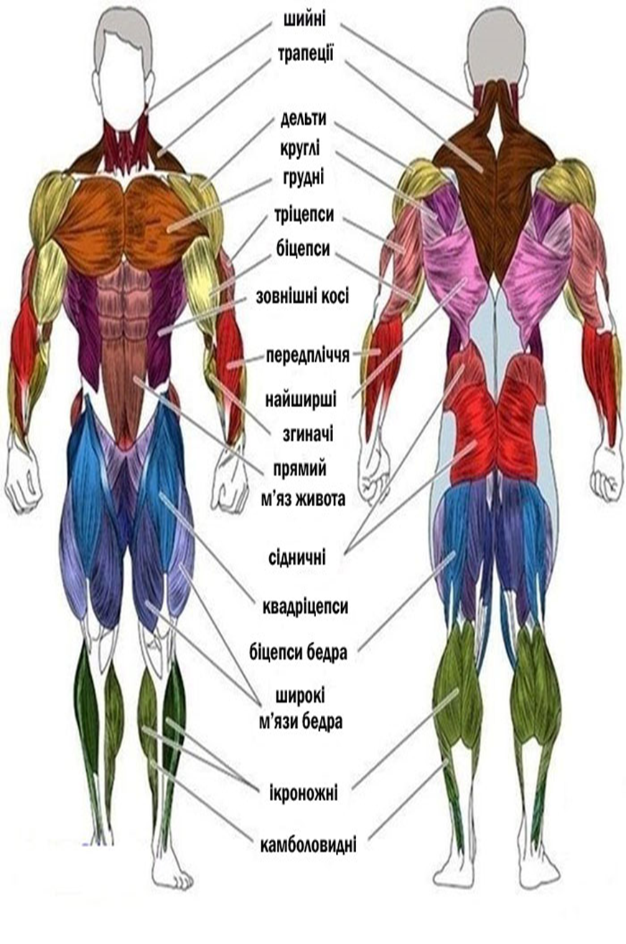
Рисунок 2 – Основні м’язові групи

Великий і малий ромбоподібні м’язи – розташовуються під трапецієподібним м’язом у середині верхньої частини спини, прямо між лопатками.
Найширший м’яз спини – плоский широкий м’яз трикутної форми, що являє собою групу м’язів, розташованих з обох боків середньої частини спини. Це найбільший м’яз спини. Завдяки добре розвиненому найширшому м’язу спина стає масивною та широкою, набуває форми перевернутого трикутника, що візуально звужує талію, розширює плечі й надає фігурі привабливості.
М’яз, що випрямляє хребет – найдовший і найсильніший м’яз спини. Розміщується вздовж усього хребта з обох його боків. Цей м’яз підтримує правильну поставу, сприяє формуванню плоского живота та стабілізації корпуса при ходьбі, бігу та інших вправах, при виконанні яких потрібно тримати спину рівно.
Трицепси – складаються із трьох пучків м’язів: довгого, медіального й латерального. Всі три пучки сходяться та прикріплюються до ліктьового відростка й капсули ліктьового суглоба.
Сідничні м’язи – ці м’язи поділяються на великий, середній та малий сідничні м’язи. Великий сідничний м’яз – один із найбільших і найсильніших м’язів. Він починається від тазової кістки й прикріплюється до сідничного горба та стегнової кістки. Середній і малий сідничні м’язи також починаються від тазової кістки, але прикріплюються до великого вертела стегнової кістки.
Задня група м’язів стегна складається із двоголового, напівсухожильного й напівперетинчастого м’язів.
Триголовий м’яз гомілки – складається з литкового й камбалоподібного м’язів, що мають спільне сухожилля, причому камбалоподібний м’яз лежить під литковим.

РОЗВИТОК ОСНОВНИХ М’ЯЗОВИХ ГРУП
Розвиток м’язів шиї

Багато людей різного рівня підготовки мало уваги приділяють вправам, спрямованим на розвиток м’язів шиї. Тренувати їх необхідно, впливаючи на м’язи під різними кутами. Кількість повторень особливого значення не має, важливо не намагатися навантажувати в кожному підході м’язи максимально, а працювати в середньому темпі по всій амплітуді.
Вправи для розвитку м’язів шиї
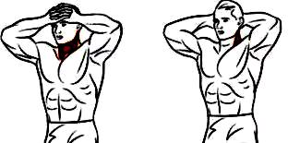
Міст «борцівський». Опустившись на коліна, головою спираючись на м'яку підстилку та допомагаючи спочатку руками, робити кругові рухи в різні боки, а також уперед-назад. Виконувати до стомлення.
Нахили з опором. Використовуючи тиск, що створюється зусиллями рук з'єднаними «в замок» на потилиці, нахилити голову вперед. Далі, чинячи опір руху, піднімати голову в початкове положення. Те ж саме, чинячи тиск однією або двома руками знизу в підборіддя.
● М’язи шиї в нетренованих людей слабкі, їх можна легко травмувати, тому будьте уважні!

Розвиток дельтоподібного м’яза

Без належного розвитку дельтоподібних м’язів практично не можна уявити собі будь-яку людину, яка будую гармонійне та сильне тіло. Для формування м'язів існує 3 основних рухи: виштовхувальні, вертикально махові, тягові уздовж тіла спереду. М’язи дельти складаються з 3 частин, які називаються «пучками» (передній, середній, задній).
Вправи для розвитку дельтоподібного м’яза
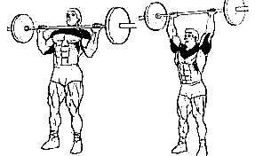
Жим штанги стоячи. Жим штанги стоячи – базова вправа для прокачування м’язів дельт, трапецій та плечового поясу. Правильна техніка й вертикальний рух штанги дозволять також залучити в роботу більшу частину м’язів корпуса і передусім м’язи спини та живота.
Станьте перед стійкою, штанга знаходиться на висоті плечей. Стопи на ширині плечей, коліна прямі. Візьміть штангу. Зап’ясток і кисть мають утворити пряму лінію, кисть не закинута ні вперед, ні назад, а лікті спрямовані трохи перед собою. Штанга повинна лягти на «м’ясисту» частину плеча. Займіть вихідне положення, зробіть глибокий вдих та підніміть штангу вгору (строго вертикально), зафіксуйте у верхній точці і опустіть вниз. Контролюйте дихання. Пам’ятайте, що повітря в легенях допомагає вам штовхати вагу вгору.
● Коліна не згинати – це помилка техніки, що може призвести до травмування. Вправу можна виконувати стоячи або сидячи.
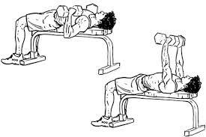
Жим гантелей лежачи Ляжте на лаву. Візьміть гантелі і підніміть їх перед собою. Зверніть увагу на те, що плечі та руки мають утворити прямий кут. Вдихніть і повільно опустіть гантелі до рівня грудей. Зробіть невелику паузу, видихніть і витисніть гантелі до вихідної позиції. Затримайтесь у цьому положенні на декілька секунд і плавно опустіть руки.
● У процесі виконання руху концентруйтеся на скороченні грудних м'язів!
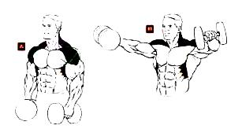
Піднімання гантелей через сторону. Сприяє розвитку середнього пучка дельтовидного м’яза. Вихідна позиція – ноги на ширині плечей, ступні трохи в сторони. Інвентар візьміть долонями всередину на злегка зігнутих у ліктях руках. Глибоко вдихніть і затримайте дихання, піднявши руки вгору, злегка зігнувши в ліктьовому суглобі. Підйом повинен бути до висоти на рівні плечей. Затримавшись на мить в максимальній точці, повільно опустіться у початкове положення та видихніть. Не допомагайте собі розгойдуваннями, тримайте тулуб рівно.
● Не варто брати занадто важкі гантелі, це додаткове навантаження на спину. Дуже важливим залишається дотримання правильного дихання, адже воно допомагає зберегти рівновагу, а також техніки для зниження навантаження на хребет!
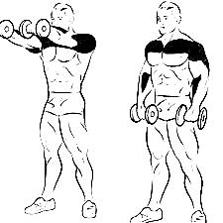
Підйом гантелей перед собою. Сприяє розвитку передньої дельти. Станьте, поставивши ноги на рівні плечей. Корпус тримайте рівно. Руки з інвентарем опущені з боків, лікті злегка зігнуті. Вдихнувши і затримавши дихання, піднімайте прямі руки перед собою трохи вище плечей на 45 градусів. Затримайтеся у верхній точці й опустіться вниз. Для збільшення ефекту гантелі слід брати верхнім хватом. Не потрібно порушувати амплітуду руху і піднімати руки вище вказаного кута, інакше будуть опрацьовуватися зовсім інші м'язи.
● Спробуйте виконувати кожною рукою окремо, це допоможе краще відчути напруження в цільовому м'язі та проконтролювати техніку виконання. Не можна розгойдуватися і подавати корпус вперед. Якщо вам не вдається виконувати вправи, чітко дотримуючись техніки, зменште робоче навантаження!
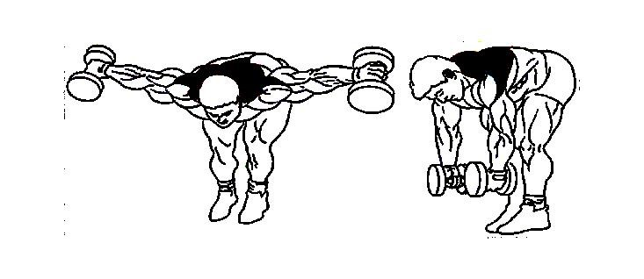
Підйом гантелей через сторону в нахилі. Поставте ноги на ширину плечей, візьміть інвентар та нахиліть тулуб уперед під прямим кутом. Злегка зігнувши лікті, піднімайте руки вгору за спину на максимально можливу висоту. Тулуб зафіксуйте, не розгойдуйтесь. Затримайтеся і повільно поверніться у вихідне положення.
•Не можна робити різких рухів і допускати погойдування корпуса!
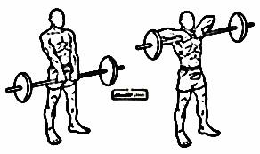
Тяга штанги до підборіддя. Візьміть штангу хватом зверху, на 3-7 см вужче від ширини плечей, або трохи ширше (залежить від бажаної ділянки опрацювання м’язів). Випряміть спину, ноги дещо зігніть у колінах. Штангу тримайте на випрямлених руках, торкаючись грифом стегон – це вихідне положення. Зробіть вдих і, тримаючи гриф максимально близько до корпуса, розводячи лікті в сторони, підніміть вгору руки. У верхній точці лікті мають знаходиться над кулаками. Досягнувши верхньої точки, затримаєтеся в такому положенні і на видиху плавно опустіть штангу у вихідне положення.
● Не розгойдуйте корпус вперед і назад, а також не розслабляйте м’язи поперека та преса, виконуючи тягу, оскільки це зменшує навантаження на цільові м’язи і може призвести до травмування.

Розвиток грудних м’язів
Грудні м’язи являють собою великий та складний м'язовий комплекс, тому для його повного розвитку на м’язи необхідно впливати під різними кутами і в різних режимах. Нижче пропонуються базові вправи для грудних м’язів, з яких можна скласти індивідуальний план.
Вправи для розвитку грудних м’язів
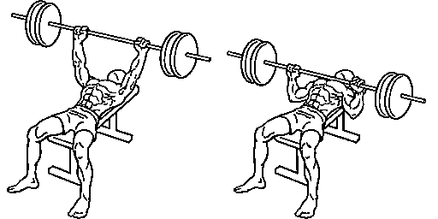
Жим лежачи. Вправа впливає на всю групу грудних м’язів, особливо на нижню та зовнішню частини. Бажано використовувати хват на 15-20 см з кожного боку ширше плечей. Гриф слід опускати ближче до ключиць. Рух ліктів має бути спрямований у площину, перпендикулярну до тулуба. Це дуже важливо!
● Для досягнення максимальної товщини зовнішньої частини м'яза застосовують широкий хват. При зменшенні ширини хвату збільшується вплив на внутрішні частини грудей. Хват на ширині плечей - граничний, інакше навантаження перейде на трицепс.
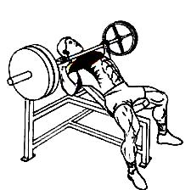
Жим лежачи головою вгору. Базова вправа для розвитку сили й загальної маси грудних м’язів. У цій вправі використовуються найвища робоча вага, що дуже ефективно для прокачування усіх грудних м’язів. Це найпотужніша вправа на грудні м’язи. Виконуйте жим штанги лежачи на похилій лаві, першим у своїй тренувальній програмі на розвиток.
Техніка досить проста, але вона має певні нюанси. Потрібно лягти на лаву під зручним для вас кутом – приблизно 30-35градусів (підбирається індивідуально). Обома руками обхопіть гриф і зніміть зі стійки штангу. Штангу тримайте строго вертикально, на прямих витягнутих руках. Притисніть штангу до грудей, відводячи лікті в сторону. Через 1 с зробіть жим до початкового положення.
● Спочатку буде складно, через нахил лави важко відразу знайти оптимальний баланс. Тому на перших тренуваннях доцільною є допомога напарника.
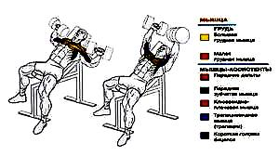
Жим гантелей лежачи на похилій лаві. Жими на лаві лежачи також можна робити і з гантелями. Техніка жиму гантелей майже не відрізняється від жиму штанги. Сядьте на край лави, тримаючи гантелі вертикально на стегнах біля торса. Необхідно переконатися, що ви тримаєте гантелі рівно по центру. Зігніть руки в ліктях, притисніть підборіддя до грудей. Штовхнувши гантелі ногами на себе, перекиньте назад, зберігаючи спину круглою. Тримаючи передпліччя вертикально, виконайте жим. Під час жиму ноги мають зберігати стійкість, для цього підкладіть під них блок, як при жимі штанги лежачи. Вижимайте гантелі по тій самій траєкторії, що і штангу: нижня позиція така ж, як і при жимі штанги, але якщо в траєкторії буде менше горизонтальної складової, ви матимете кращий контроль над гантелями.
● Гантелі мають рухатись однаково. Вони не повинні «дрейфувати» у сторони, одна рука не повинна випереджати іншу!
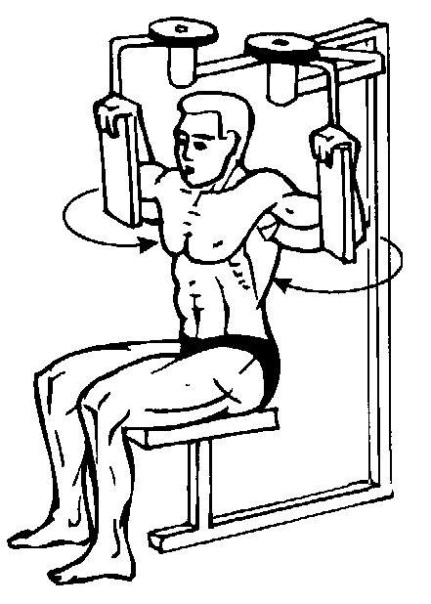
Зведення рук в кросовері або тренажері. На відміну від вправ із вільною вагою зведення рук у тренажері дозволяє домогтися у верхній точці амплітуди максимального пікового скорочення, що сприяє розвитку внутрішньої частини грудних м’язів. Зведення рук у кросовері можна виконувати в положенні стоячи або лежачи на лаві між двома верхніми блоками. Змінюючи кут нахилу, можна акцентовано опрацьовувати верхню чи нижню частини грудей. У верхній точці амплітуди обов’язково робіть паузу, ще сильніше напружуючи м’язи й утримуючи пікове скорочення.
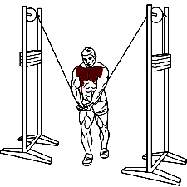
Щоб стати у вихідне положення, відрегулюйте потрібну вам вагу, візьміть рукоятки троса в кожну руку. З'єднавши руки перед собою, зробіть крок уперед за уявну лінію, яка б з'єднала обидві рукоятки. Торс повинен бути трохи нахилений уперед. Тримайте руки злегка зігнутими в ліктях, щоб запобігти надмірному напруженню в біцепсах. На вдиху розведіть руки в сторони по широкій дузі, аж доки не відчуєте розтягування грудних м'язів. На видиху поверніть руки в початкове положення по тій самій траєкторії. Зафіксуйте руки в цьому положенні на декілька секунд. Виконайте необхідну кількість повторень.
● Під час виконання вправи руки й тулуб залишаються нерухомими, рух відбувається тільки в плечовому суглобі.
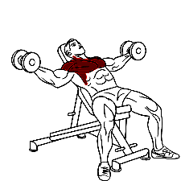
Розведення. Виконуються з гантелями або блоками (розведення гантелей лежачи, в нахилі або стоячи). Зміна положення тіла зміщує навантаження на ту чи іншу частину грудних м’язів. Ця вправа дозволяє більш локально, ніж жим, впливати на грудні м’язи. Використовується для збільшення об’єму грудей та для поліпшення рельєфу м’язів.
Віджимання на брусах. Віджимання на брусах навантажує більше груп м’язів, ніж жим штанги лежачи. Дуже важливо відзначити, що для віджимань на брусах зовсім не потрібні ні помічники, ні засоби для страхування. Віджимання на брусах ефективно розвиває нижні та зовнішні ділянки грудних м’язів. Регулярне виконання вправи дозволяє досить швидко відчути, як «підкачалися» грудні м’язи.
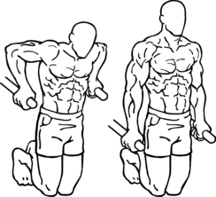
Важливо починати вправу з верхньої точки, оскільки це дозволяє м’язам скоротитися й приготуватися до подальшої роботи. Отже, потрібно прийняти положення упору на прямих руках на брусах. Торс нахиліть трохи вперед. Зігніть ноги в колінах і схрестить їх, це спростить утримання корпуса в нахилі. Упріться підборіддям в груди та зберігайте таке положення до кінця виконання вправи. Починайте плавно опускатися, згинаючи лікті, доки кисті не опиняться на рівні ваших пахв. Опускатися потрібно плавно, оскільки швидкий спуск може призвести до травмування грудних м’язів. Зробіть невелику паузу в нижній точці та повільно і плавно поверніться у вихідне положення.
●Перш ніж збільшувати навантаження, необхідно ідеально оволодіти технікою виконання вправи і лише потім переходити до роботи з додатковим обтяженням!
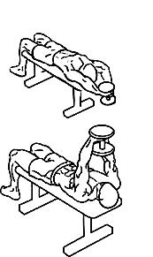
Пуловер. Популярна вправа серед тих, хто шукає спосіб, як накачати грудні м'язи гантелями. Вона переважно спрямована на розвиток верхніх грудних м'язів, які важко піддаються навантаженню. Пуловер чудово «розкриває» грудну клітку, збільшуючи її об’єм. Ляжте на лаву (вздовж чи в поперек), обома руками візьміться за гантель і піднесіть її прямо над грудьми. Гантель краще утримувати долонями за верхній диск знизу. Повільно опустіть гантель, не згинаючи рук, по широкій дузі за голову. Ви відчуєте, як розтягуються грудні м’язи і грудна клітка. Опустивши гантель якнайнижче, підніміть її по тій самій дузі назад у вихідне положення.
● Під час виконання всієї вправи таз повинен бути опущений, оскільки це забезпечує максимальне розтягування та розширення грудної клітки. Не згинайте рук у ліктях під час виконання всього підходу. Правильно пуловер виконується на майже прямих руках. Виконання руху відбувається виключно в плечовому суглобі. Всі інші частини тіла нерухомі.

Розвиток м’язів спини
Сильні та здорові м’язи спини здатні не тільки поліпшити поставу, а й захистити хребет і внутрішні органи від пошкоджень, забезпечити загальну рухливість і гнучкість усього тіла. Міцні м’язи спини – це здоровий хребет і правильна красива постава. Тренування спини поліпшують V-подібність фігури, що сприяє візуальному зменшенню талії і дозволяє досягти гармонійних пропорцій.
Вправи для розвитку м’язів спини
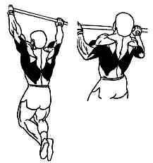
Підтягування. Підтягування до грудей є одними з базових для побудови широкої та масивної спини. Цінність підтягувань полягає в тому, що вони, як і базові вправи, охоплюють одночасно багато груп м’язів, чудово опрацьовують середину і верхню частину спини. Все, що необхідно для підтягувань, – звичайний турнік або перекладина, які є не тільки в будь-якому спортзалі, але й на вулиці, у дворах, на спортмайданчиках. Техніка виконання підтягувань дуже проста і доступна абсолютно всім. Чим ширше хват, тим більше навантаження припадає на найширші м’язи спини. І навпаки – чим вужчий хват, тим більше навантаження чиниться на грудні м’язи. Якщо підтягуватися, торкаючись перекладини потилицею, то найширші м’язи розтягуються в ширину. А якщо підтягуватися, торкаючись підборіддям, то найширші м’язи розтягуються ще й у товщину. При вузькому хваті долонями до себе додаткове навантаження отримує нижня частина найширших м’язів, що знаходиться в районі талії.
Підтягуватися на перекладині потрібно плавно, без ривків, у зручному темпі. Також не слід різко спрямовувати тіло вниз. Коли тулуб знаходиться в нижній точці, руки мають бути повністю випрямлені. Не забувайте про дихання: опускання – вдих; підтягування – видих.
● Підтягування, крім найширших м’язів, розвивають великий круглий і ромбоподібні м’язи, добре розтягують біцепси і м’язи передпліччя, а також зміцнюють кисті. Під час підтягувань біцепс отримує хорошу розтяжку, особливо в ділянці ліктьового суглоба, яка є найбільш проблемною в багатьох атлетів. Окрім того, біцепс отримує відмінний стимул для розвитку в ширину, а також для акуратної та збалансованої форми.
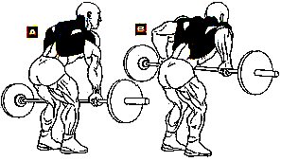
Тяга штанги до поясу в нахилі. Тяга штанги до поясу в нахилі є базовою вправою для розширення спини, надання їй красивої V-подібної форми. Вона комплексно впливає на найширші м’язи спини, ромбовидні, трапецієподібні, лопаткові м’язи. Вправа є однією з основних для набору маси спини, а також для забезпечення її товщини й об’єму.
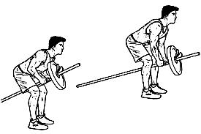
Візьміть таку вагу, яка дозволить вам виконати вправу від 10 до 12 повторень в одному підході. Нахиліться і візьміть гриф штанги верхнім широким хватом (відстань між кистями 60-80 см, великі пальці рук дивляться на себе). Ноги поставте дещо ширше плечей, трохи зігніть їх у колінах, корпус намагайтеся тримати паралельно підлозі. З цього положення починайте тягти штангу вгору, в напрямку до нижньої частини живота. Слідкуйте за ліктями: вони не повинні відходити в сторони від корпусу. Тримайте лікті якомога ближче до тулуба, торкайтеся ними боків при русі штанги вгору. У верхній точці обов’язково зробіть невелику паузу, а потім повільно опускайте штангу, але не паралельно ногам, а під невеликим кутом до них, по кривій траєкторії. У нижній точці руки повністю витягнуті, найширші м’язи спини повністю розтягнуті. При підйомі штанги робіть глибокий вдих, при опусканні – видих.
Тяга Т-грифа. Тяга в нахилі Т-грифа – незамінна вправа для комплексного опрацювання м’язів спини і м’язів, що утримують хребет. У тязі Т-штанги насамперед задіяні найширші середні м’язи спини. Вправа спрямована як на силу та масу, так і на рельєфність м’язів. Початкове положення: переступіть однією ногою штангу. Зверніть увагу на те, щоб відстань між ногами та штангою була однаковою. Ноги тримайте на ширині плечей. Прямою спиною нахиліться до паралелі з підлогою, вхопіться обома руками за гриф трохи нижче від місця розташування на грифі ваги. На видиху силою спини і згинанням рук у ліктьових суглобах потягніть гриф на себе. Коли піднімете штангу досить високо, включіть у рух також і плечі. Верхньої точки ви досягнете тоді, коли ваші лікті будуть заведені за спину. Зробіть паузу в такому положенні. На вдиху опускайте штангу вниз до повного випрямлення рук.
• Слідкуйте, щоб диски не торкалися підлоги. У вправі намагайтеся відчувати м’язову роботу. Не витягуйте снаряд силою плечей та біцепсів. Не торкайтеся дисками підлоги, оскільки в нижній точці ваша спина розслаблятиметься, а це не бажано!
Тяга гантелі в нахилі. Тяга гантелі в нахилі вважається однією з найефективніших і водночас із найдоступніших вправ на найширші м’язи спини. Нахилившись уперед і взявши гантель у праву руку, лівою обіпріться об лаву. Рух руки з гантеллю повинен бути строго по вертикалі до нижнього зрізу грудей. Тулуб при цьому не повинен змінювати положення під час усього руху. У верхній точці затримайте гантель на 2-3 с і повільно опустіть униз.
Тяги верхнього блока до грудей. Значення і цінність цієї вправи важко переоцінити. Завдяки їй можна отримати широку потужну спину з сильними й міцними м’язами.
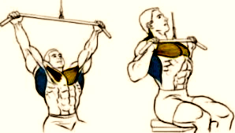
Влаштуйтеся в тренажері так, щоб гриф висів перед вами, а не над головою. Міцно візьміться за краї грифа. Корпус намагайтеся тримати прямо. На старті руки повністю випрямлені. Стабілізуйте корпус у строго вертикальному положенні. Зробіть глибокий вдих і затримайте дихання. Статично зведіть лопатки й тягніть до себе гриф. Він має опуститися до рівня плечей, не нижче. У нижній точці вправи зробіть видих, статично утримуючи гриф протягом 1-2 с. У верхній точці при максимальному розтягуванні м’язів спини витримайте коротку паузу і повторіть вправу.
● Особливість описаної вправи полягає в тому, що тяга здійснюється за рахунок опускання вниз ліктів, а не згинання рук. Украй важливо зрозуміти цю різницю!
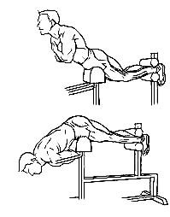
Гіперекстензія. Виконуючи цю вправу, ви зміцнюєте м’язовий «каркас» свого хребта і знижуєте ймовірність травм при тренуваннях. Вправа добре зміцнює м’язи, що підтримують хребт у фізіологічному положенні, забезпечує гарну поставу й естетичний зовнішній вигляд. Для виконання гіперекстензій необхідний спеціальний тренажер. Налаштуйте висоту тренажера, відрегулюйте відстань від лави до валика так, щоб вам було зручно. Ляжте животом на лаву, ноги заведіть за м’який валик, зафіксуйте таке положення. Руки можна схрестити й розмістити на грудях перед собою або скласти за голову, обхопивши ними потилицю. Потім, не округлюючи спину, опустіться вперед і вниз настільки, наскільки зможете, і повільно починайте піднімати корпус у початкове положення. Слідкуйте за тим, щоб працювали тільки цільові м’язи. Ви маєте відчути навантаження саме на них. У верхній точці ноги й корпус повинні знаходитися на одній лінії. Затримайтеся на кілька секунд, напружте м’язи поперека, але не допускайте надмірного розгинання назад.
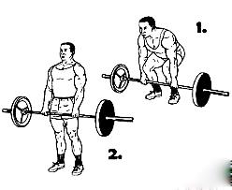
● Із часом ви зможете виконувати гіперекстензії з додатковою вагою, диском від штанги, гантеллю, гирею тощо. Але тільки після набуття певного досвіду виконання цієї вправи. Тренування із власною вагою – цілком достатньо на перших порах.
Станова тяга. Станова тяга – базова вправа для довгих м’язів спини. Станьте перед штангою, нахиліться та візьміться за гриф різнохватом (одна долоня від себе, інша до себе). Випряміть спину і, утримуючи її максимально прямо, трохи присядьте. Голову підніміть, погляд спрямуйте прямо перед собою. Потім повільно випряміться у вихідне положення.
• Спочатку опануйте правильну техніку лише з пустим грифом. При виконанні цієї вправи бажано використовувати важкоатлетичний пояс, а на ноги надіти взуття з твердою підошвою, що дозволить жорстко зафіксувати гомілкостоп.

Розвиток м’язів рук

Багато хто хотів би мати красиві, сильні та рельєфні м’язи рук. Але потрібно пам'ятати, що не можна захоплюватися тільки тренуванням рук, головне – це пропорційний розвиток усіх м’язів тіла! При серйозному та виваженому підході можна суттєво збільшити об’єм рук і поліпшити форму біцепса та трицепса.
Вправи для розвитку м’язів рук
Підйом штанги на біцепс стоячи. Це базова вправа для розвитку сили і об’єму біцепса. В цій вправі можна варіювати ширину хвата для всебічного опрацювання м’язів. Можна обпертися спиною об стіну, щоб робити підйом тільки силою біцепса.
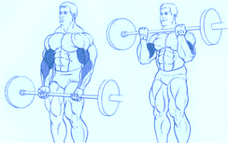
Поставте ноги на ширину плечей, станьте прямо. Поставте ступні майже паралельно одна одній, носки трохи розведіть. Візьміть штангу хватом знизу на ширині плечей (долоні спрямовані вгору). Глибоко вдихніть, затримайте дихання і підніміть штангу до верхньої частини грудей, згинаючи руки в ліктях. Тримайте лікті з боків тулуба, під час підйому штанги не рухайте ними і не згинайте руки в зап’ястках. Зробіть паузу, як тільки кисті опиняться на рівні верхньої частини грудей, видихніть і ще сильніше напружте біцепси. Опустіть штангу вниз плавним рухом, але не розгинайте рук повністю, щоб не заблокувати ліктьовий суглоб. Намагайтеся тримати тулуб прямо і не розгойдуйтесь. Увесь рух виконується тільки в ліктьовому суглобі. Намагайтесь жорстко зафіксувати лікті з боків тулуба і не рухайте ними.
• Використовуйте оптимальну вагу, інакше доведеться допомагати виштовхнути штангу стегнами на початку підйому, щоб зрушити вагу з «мертвої» точки. Це знизить навантаження на біцепс і може призвести до серйозної травми поперека.
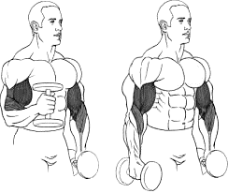
Підйом гантелей на біцепс стоячи (молот). Ця вправа аналогічна попередній за силою впливу на м'язи. Можна виконувати сидячи, стоячи, одночасно, почергово або поперемінно. «Молот» – ефективна допоміжна вправа, спрямована на розвиток довгої головки біцепса, що зумовлює помітне потовщення даного м’яза. Візьміть в руки гантелі нейтральним хватом. Долоні направлені одна на одну. Погляд спрямований уперед. М’язи поперека напружте, а природний вигин хребта зафіксуйте до самого кінця сету. Зробіть вдих та затримайте дихання. Біцепс напружте й одну з гантелей підніміть на рівень плеча. Не подавайте лікті вперед, вони мають бути нерухомі з боків тулуба. Коли кисть буде на рівні верхньої частини грудей, потрібно на декілька секунд зупинитися. Далі, на видиху, плавно опустіть гантель. Паузу зробіть у нижній точці, після чого підніміть іншу гантель.
• Верхня частина руки повинна залишатися нерухомою і займати вертикальне положення. За цим треба уважно слідкувати. Якщо ви подасте лікті вперед, то підйом буде легшим, але навантаження на біцепси знизиться.
Згинання рук на лаві Скотта. Основне навантаження в цій вправі припадає на короткі пучки двоголового м’яза. Відрегулюйте сидіння тренажера так, щоб ваші лікті й трицепси повністю притискалися до опорної подушки. Попросіть партнера або асистента подати вам EZ-штангу. Схопіть гриф вузьким хватом, а також міцно упріть у підлогу свої ступні. Це дозволить зайняти фіксовану позицію. Ізольованим зусиллям біцепсів зігніть руки в ліктях, тим самим піднімаючи штангу вгору. Не згинайте руки в зап’ястному суглобі. У верхній точці амплітуди зробіть виразну статичну паузу. Намагайтеся надати біцепсам пікове скорочення. Лише після цього почніть розпрямляти руки. Описаний рух має бути гранично повільним. У нижній точці траєкторії лікті доцільно залишати злегка зігнутими.
• Підбирайте робочу вагу свідомо й раціонально. Якщо вона буде занадто великою, то ви використовуватимете ривок на початку траєкторії. Найбільш раціонально використовувати невелику вагу та контролювати техніку виконання. Тільки така методика дозволить досягти позитивного результату.
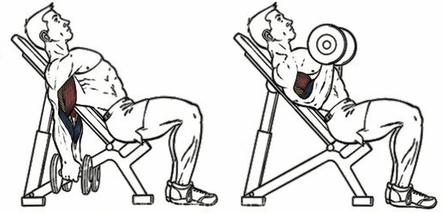
Згинання рук із гантелями сидячи на похилій лаві. Згинання рук з гантелями сидячи на похилій лаві – не дуже популярна, але ефективна вправа для біцепса. Вона дозволяє сильніше розтягнути м’язи, ніж при вертикальному положенні тіла. Для виконання цієї вправи потрібні гантелі та похила лава.Встановіть спинку на лаві під кутом 50-70 градусів. Візьміть в руки гантелі з потрібною вагою і сядьте на лаву. Руки випряміть та опустіть руки, голову опустіть на лаву. Зробіть видих, тримаючи лікті нерухомо, згинайте руки лише зусиллям біцепса. Зробіть вдих і поверніться у вихідне положення.
• На похилій лаві піднімати гантелі важче, ніж у вертикальному положенні, тому підбирайте вагу гантелей для вправи приблизно на 20% менше, ніж для вправ стоячи. Рухи повинні бути плавними, без розгойдування. Не можна робити замах в нижній точці, це знизить ефективність вправи, а також може спричинити травмування. В нижній точці кисть зручніше повертати всередину. У верхній точці, якщо повернути кисть назовні, то навантажуватиметься зовнішня головка біцепса, якщо не повернути, то навантажуватиметься внутрішня головка біцепса й передпліччя. Згинати руки можна як одночасно, так і почергово.
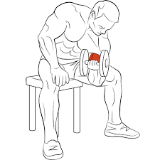
Концентровані згинання рук. Ще одна вправа для поліпшення форми біцепса. Концентровані згинання рук дозволяють контролювати швидкість руху, амплітуду і розміреність рухів. Ця вправа спрямована насамперед на формування біцепсів рук і м’язів плеча.
Сядьте на край лави. В одну руку візьміть гантелю середньої ваги, ноги поставте трохи ширше плечей. Злегка зігнувшись, упріться трицепсом руки з гантеллю в коліно з внутрішнього боку. Руку розігніть повністю. Розпочинайте піднімання гантелі саме з цього вихідного положення.
• Під час виконання концентрованого згинання рук можливі різні варіації вправи, пов’язані з вашими особистими бажаннями, що стосуються насамперед положення кисті руки на початку руху.
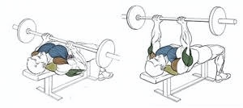
Жим штанги лежачи вузьким хватом. Вправа, яка розвиває м’язи трицепса, грудних м’язів і плечей. Використовують її для розвитку сили й нарощування м’язової маси.
Ляжте на горизонтальну лаву так, щоб гриф опинився чітко над головою. Голова, плечі та сідниці мають бути щільно притиснуті до лави. Якщо стійки для штанги відсутні, то вам знадобиться допомога партнера, щоб подавати та приймати штангу. Візьміться за гриф хватом зверху. Відстань між долонями має бути приблизно в кулак або два кулаки. Це залежить від вашої здатності тримати навантажену штангу в рівновазі. Вижміть штангу вгору і повністю випряміть руки. Гриф повинен опинитись над вашою шиєю. На вдиху опустіть штангу до нижньої частини грудей. Як тільки гриф торкнеться грудей, не зупиняйтесь, а відразу починайте вижимати штангу вгору. Подолавши найважчу ділянку підйому штанги, з видихом дотисніть штангу. Як тільки руки будуть повністю випрямлені, зробіть паузу протягом 1 с та намагайтеся максимально напружити м’язи трицепсів.
● Слідкуйте, щоб лікті рухалися строго вздовж боків, були завжди спрямовані вперед і не розходилися в сторони. Згинання рук відбувається виключно у вертикальній площині. Вправу виконуйте в помірному темпі!
Віджимання на брусах. Техніка виконання вправи була розглянута раніше. Перш ніж збільшувати навантаження, необхідно ідеально оволодіти технікою виконання вправи і лише потім переходити до роботи з додатковим обтяженням.
● Щодо ширини брусів, то вона має бути трохи більше від ширини плечей, оскільки занадто велика відстань може спричинити травму плечей. Існують різні варіанти виконання віджимань на брусах. Розподіл навантаження на різні групи м’язів залежить від глибини опускання тіла, кута його нахилу та ширини брусів.
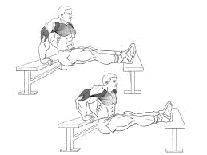
Віджимання спиною до лави. Для цієї вправи знадобиться одна або дві лави. Вправу можна виконувати із поступовим ускладненням. Найпростіший варіант цієї вправи – поставити ноги на підлогу, зігнувши їх у колінах. Після цього можливе використання лави і своєї ваги. Найбільш ефективний варіант вправи – покласти диски від штанги собі на стегна.
● Виконуючи вправу, намагайтеся тримати спину рівно й максимально близько до краю лави. Віджимайтеся таким чином, щоб плечі знаходилися нижче від рівня ліктів, а при підйомі були повністю прямими.
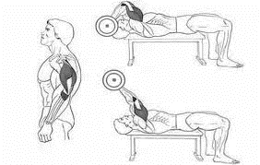
Французький жим штанги лежачи. Вправа впливає на весь трицепс, особливо на внутрішню та середню частини. Можна виконувати лежачи, стоячи або сидячи. Можна використовувати гнуту штангу або варіювати хват (верхній або нижній). Ці варіанти виконання вправи змінюють вплив на м’язи.
Ляжте на горизонтальну лаву, міцно упріться ступнями в підлогу. Випряміть руки вгору, перпендикулярно до підлоги та попросіть партнера подати вам штангу. Бажано використовувати штангу з EZ-грифом. Також можна виконувати вправу з традиційною штангою з прямим грифом. Візьміться за гриф хватом зверху і вижміть штангу вгору. Повністю випряміть руки зі штангою і відхиліть їх назад (в напрямку голови) на 45 градусів від вертикалі. Це і є вихідне положення. Зробіть глибокий вдих. Утримуючи верхню частину рук (від ліктя до плеча) нерухомою, плавно зігніть їх у ліктях і опустіть штангу до голови. У нижній точці вправи кут у ліктьовому суглобі дорівнює 90°. Досягнувши нижньої точки, не зупиняйтеся. Швидко змініть напрям руху і, розгинаючи руки в ліктях, поверніть штангу у вихідне положення. Піднімаючи штангу, не видихайте і не тягніть лікті вперед. Верхня частина рук має залишатися зафіксованою до кінця сету.
● Вага штанги не повинна бути перешкодою для дотримання правильної техніки виконання вправи. Якщо штанга буде занадто важкою, вам не вдасться її втримати на випрямлених руках під кутом 45° до вертикалі. Ви мимоволі будете тягти лікті вперед. Це значно знизить навантаження на трицепси. Фіксація у верхній частині рук в нахилі під кутом 45° до вертикалі є ключовим моментом вправи!
Розгинання рук у нахилі з гантелями «Кікбек». Ця вправа являє собою відведення руки назад із гантеллю в нахилі. «Кікбек» можна виконувати однією гантеллю почергово або одночасно з двома.
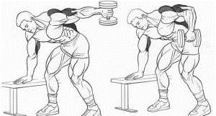
Станьте праворуч від горизонтальної лави. Зігніть ліву ногу в коліні й обіпріть її об лаву. Ліва рука підтримує рівновагу тіла, опираючись на лаву на рівні трохи далі від голови. Спина має бути максимально прямою. Візьміть гантель у праву руку. Зігніть руку, піднімаючи лікоть до рівня плеча. Слідкуйте за тим, щоб лікоть не відходив далеко від корпуса. Передпліччя у вертикальному положенні. Виведіть гантель назад до положення передпліччя паралельно підлозі. Напружте трицепс, потім повільно поверніться у вихідне положення. Завершивши підхід, виконайте вправу іншою рукою, повернувшись до лави правим боком.
● Рухатися має лише передпліччя, лікоть нерухомий! При виконанні вправи підборіддя необхідно підняти, погляд спрямувати в підлогу.

Розвиток м’язів черевного преса

Добре розвинені м’язи черевного преса – це необхідна умова гарної постави та здорового поперека. Крім того, прес є запорукою фізичної краси. Про людину, що має добре розвинені м’язи черевного преса, можна сказати, що вона вже перебуває на шляху до красивого тіла. Нижче запропоновано декілька вправ та описано техніку їх виконання.

Вправи для розвитку м’язів черевного преса
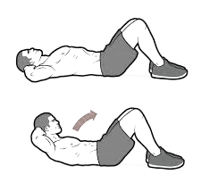
Скручування. Популярна серед любителів кросфіту та фітнесу вправа, спрямована на розвиток м'язів живота. На рівні з підніманням ніг скручування можна вважати однією з базових вправ на прес. При правильній техніці виконання саме ці вправи дають 90% прогресу при тренуванні вказаної м'язової групи.
Вихідне положення – лежачи на спині, ноги напівзігнуті в колінах, руки за головою. Сідниці, поперек і верхня частина спини щільно притиснуті до підлоги. Ступні ніг так само. Якщо ступні будуть відриватися під час підходу, спробуйте впиратися в підлогу тільки п'ятами і розподіляйте центр ваги, як при присіданні зі штангою. Розпочніть рух корпуса вгору, одночасно видихаючи. Завдання: піднятися за рахунок зусиль м'язів преса.
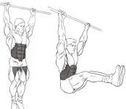
Піднімання ніг висячи. Піднімання ніг висячи обов’язково потрібно використовувати при тренуванні м’язів живота. Ця вправа є дуже важкою, але і дуже корисною Вона розвиває і зміцнює м’язи преса живота. Це кращий засіб для розвитку кубиків преса, розташованих у нижній частині живота.
Вам необхідно повиснути на перекладині. Руки й ноги повністю випрямлені, спина в нейтральному положенні. Вдихніть і впевненим рухом підніміть ноги вверх якомога вище. Ноги весь час тримайте прямими, але не блокуйте їх у колінах. Стегна потрібно піднімати вище поясу, а у верхній точці підйому якомога сильніше напружте прес і зафіксуйте ноги під таким кутом. Тримайтеся в такому положенні кілька секунд. Плавно опустивши ноги, зробіть невелику паузу.
● Якщо ви відчуваєте труднощі з підніманням прямих ніг, то можна їх зігнути. При цьому важливо не змінювати кут колін до кінця сету.
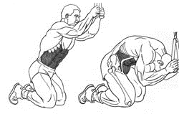
Скручування на колінах у блочному тренажері. Станьте обличчям до верхнього блока, обома руками візьміть ручку або канат. Відійдіть назад і опустіться на коліна. Відстань від ваших колін до стійки тренажера має бути близько 1 м. Зробіть кут у колінах трохи менше від 90 градусів і утримуйте його протягом усього сету. Необхідно повністю нахилитися вперед і трохи вигнути поперек. Торс повинен бути паралельним підлозі. Руки підтягніть за голову так, щоб кут у ліктях став прямим. Руки потрібно зафіксувати в одному положенні до повного кінця сету. Напружте прес, а потім потягніть трос униз. Нахиляйтеся до моменту, коли лікті наблизяться до колін.
● Обов’язково округляйте спину, коли напружуєте прес. У нижній точці слід трохи затриматися, напружуючи прес якомога сильніше. Якщо ви потягнете трос по діагоналі, наприклад, рухаючи правий лікоть до лівого коліна, то ця вправа буде опрацьовувати косі м’язи преса.
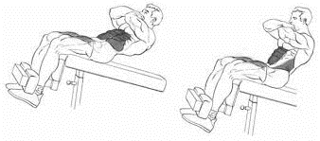
Скручування на римському стільці. Сядьте на римський стілець. Руки покладіть на груди і схрестіть їх, гомілками упріться у валики. Ноги тримайте прямо. Вдихніть глибоко. Затримайте дихання і почніть опускати торс нижче рівня своїх стегон. Далі потрібно скрутитися вперед на амплітуду в 30-60 градусів від горизонталі. Видихніть, подолавши найскладнішу ділянку в підніманні тіла. У найвищій точці вправи зробіть паузу, якомога сильніше напружуючи м’язи живота. Повністю видихніть і опустіться в початкове положення.
● Дотримуйтеся повільного темпу виконання вправи. Під час підйому вгору – округляйте спину та піднімайте торс не лише за допомогою поперека. Якщо занадто сильно прогнутися в попереку, то виникає ризик отримання травми.
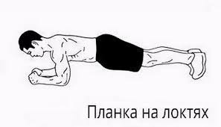
Планка. Статична вправа на підлозі з упором на руки або передпліччя. Вправа добре підходить як для новачка, так і для тренованого атлета. Існує безліч варіантів динамічних планок для ускладнення вправи (на ліктях, на руках, із підніманням рук або ніг, бокова, з обертами тощо). Від таза до верхньої частини голови тіло повинно становити пряму лінію. Погляд спрямуйте в підлогу. Для того щоб не створювати зайвого навантаження на плечові суглоби, лікті потрібно розташовувати точно під плечима. Втягніть живіт і напружте м’язи преса. Таке положення утримуйте під час стійки в планці. Ноги тримайте прямо, не згинаючи їх у колінах. Не допускайте провисання живота.
● Прогин хребта в поперековому відділі недопустимий, оскільки він буде створювати негативне навантаження на хребці. Поперековий відділ має бути прямим. Чим ближче стопи одна до одної, тим складніше утримувати «планку» і тим більше напруження на м’язи преса. Чим стопи далі одна від одної, тим простіше виконувати вправу.

  - Розвиток м’язів стегна

Розвиток м’язів ніг є важливим засобом надання тілу гарної форми. Стегно – один із найбільших і найсильніших м’язів людини.
Вправи для розвитку м’язів стегна
Присідання зі штангою на плечах. Базова вправа для розвитку м’язів стегна виконується після ретельної розминки ніг. Присідання зі штангою на плечах належить до найефективніших вправ для розвитку сили та маси тіла. Щоб виконати присідання, в роботу включаються інші групи м’язів, зокрема і м’язи спини. Щоб не травмувати спину, необхідно гриф штанги тримати не на плечах, а трохи нижче – на спині.
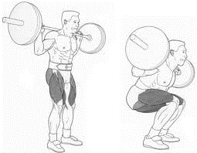
Станьте обличчям до грифа так, щоб ви змогли зробити крок назад після того, як знімете гриф зі стійок. Опускайтеся симетрично, щоб навантаження постійно припадало на п’яти. Присідання вниз до нижньої точки має тривати приблизно 3 с. Чим краще техніка присіду вниз, тим легше вам буде правильно встати із присіду. Щоб встати зі штангою правильно, зосередьтеся на тому, щоб навантаження проходило крізь п’яти, а груди спрямуйте вперед. Це допоможе здійснити піднімання по правильній траєкторії. Піднімання, як і опускання, має бути абсолютно симетричним.
● Положення тіла повинно бути жорстко зафіксовано. Не качайте гриф на плечах і не робіть оберти тазом. Стійте непохитно з навантаженням, симетрично розподіленим по вашому тілу.
Присідання зі штангою на грудях. Як і базове присідання зі штангою на спині, ця вправа навантажує всі м’язи ніг, проте максимум навантаження припадає на квадрицепси. Підійдіть впритул до штанги і присядьте. Руки схрестіть і покладіть долоні на гриф для стабілізації положення. Утримуйте лікті паралельно підлозі. Випряміться зі штангою і відступіть на два кроки назад. Ноги поставте на ширину плечей, погляд спрямуйте перед собою. Утримуючи спину прямою, повільно опустіться в нижнє положення присіду. Врівноважуючи штангу, відводьте назад таз, ніби хочете сісти на невидимий стілець. Коли ваші коліна будуть зігнуті під прямим кутом – зупиніться. Не роблячи паузи, стрімко випряміться. У верхній точці додатково напружте сідниці та м’язи стегон, тільки потім розпочинайте повторення вправи.
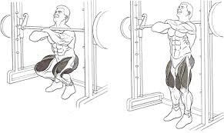
● Найскладніше – це тримати спину прямо. Якщо ви відчули, що спина згинається під вагою штанги, відразу ж припиніть вправу. Зменште вагу штанги і тільки потім продовжте виконання вправи. Не допускайте розгойдування корпуса в нижній точці присіду. Піднімайтеся з нижнього положення потужним скоординованим зусиллям!
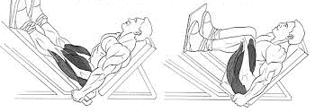
Жим ногами в тренажері. Ця вправа дозволяє без залучення м’язів спини опрацювати значний обсяг м’язів передньої поверхні стегна. Сядьте в тренажер і поставте ступні на поверхню платформи на ширину плечей. Ступні трохи розверніть назовні. Притисніться верхньою частиною спини і сідницями до спинки тренажера й не відривайте їх доти, доки не закінчите виконання вправи. Після цього зніміть фіксатор платформи і витисніть її вгору. У верхній точці руху ноги не потрібно випрямляти повністю, це може спричинити травму колін. Плавно опускайте платформу з вагою до грудей. Нижня точка руху – кут не більше 90 градусів у колінному суглобі. Якщо кут більше, то відбувається відрив поперека від спинки тренажера, що може травмувати хребет. При досягненні нижньої точки руху, без паузи, потужно, але плавно витисніть платформу вгору.
● Не відривайте п’яти від платформи, адже це перевантажує колінні суглоби. Як правило, при жимі ногами можна взяти більшу вагу, ніж для присідань. Це, безумовно, добре позначиться на збільшенні м’язової маси та сили ніг. Але про ризик травми при роботі з великою вагою не варто забувати. Використання тренажерів і виконання цієї вправи вимагає обережності задля уникнення травм!
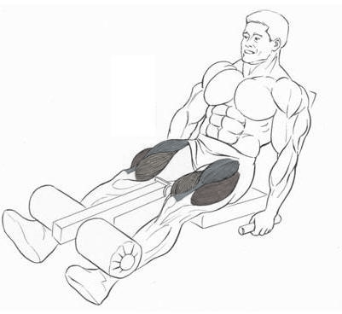
Розгинання ніг, сидячи в тренажері. В цій вправі фактично задіяний тільки один м’яз – чотирьохголовий м’яз стегна (квадрицепс). Це означає, що вправа є ізолюючою, спрямованою тільки на опрацювання форми та рельєфу.
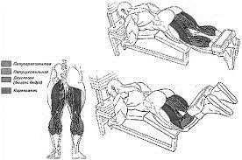
Сядьте на сидіння тренажера, ноги заведіть під спеціальний упор, який має бути трохи вище від стопи. Спину щільно притисніть до спинки тренажера. Починайте плавно розгинати ноги в колінах. Виконуйте рух у повній амплітуді. Розгинайте ноги повністю. При русі ніг угору робіть видих, при опусканні ніг – вдих.
Згинання ніг у тренажері лежачи. Згинання ніг з положення лежачи – ізолююча вправа, спрямована на опрацювання біцепса стегна. Вона дозволяє поліпшити рельєф м'язів і допомагає гармонійно розвинути ноги. Вам потрібно відрегулювати тренажер під свої антропометричні параметри. Коліна мають виходити за край лави. Ляжте животом на тренажер, не напружуючи поперека. Зробіть видих і зігніть гомілку, максимально наближаючи валик до сідниць.
● Стегна та живіт мають бути щільно притиснуті до лави. Поперек не повинен підніматися. Зробіть вдих, розгинаючи гомілки та повільно опускаючи обтяження у нижню точку.
Випади. Випади – це базова вправа для м’язів ніг і сідниць. Також випади допоможуть навчитися утримувати рівновагу тіла.
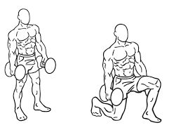
Зробіть крок уперед, носок злегка поверніть усередину. Задня нога стоїть на носку впродовж усього руху. Тулуб тримайте вертикально. Для збільшення навантаження можна взяти в руки гантелі. На вдиху почніть рух униз. На видиху станьте у вихідне положення. При опусканні уважно стежте, щоб коліно не виходило вперед за носок.
● Амплітуда має бути максимальною. Тобто коліно позаду ноги майже не торкається підлоги. Для підсилення роботи сідничних м’язів злегка нахиляйте корпус до стегна. Зверніть увагу: якщо крок вузький, то суттєве навантаження буде спрямоване на квадрицепси, якщо широкий – на сідниці.
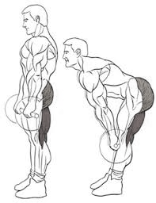
Тяга з прямими ногами. Вид тяги розрахований на прицільний розвиток м’язів задньої поверхні стегон і сідниць. Оскільки ноги прямі, квадрицепси практично не працюють. Ви тягнете штангу вгору силою м’язів спини, одночасно їм потужно допомагають м’язи задньої поверхні ніг.
Візьміться за штангу прямим хватом трохи ширше плечей. Зніміть її зі стійок і зробіть крок назад. Стопи поставте не широко. Плечі розправте. Спину тримайте прямо. Повільно на вдиху почніть опускатися вниз, відводячи таз назад. Опустіть штангу приблизно до середини гомілки або трохи нижче. На видиху поверніться у вихідне положення.
● Тримайте прогин у попереку й уникайте скручування спини. Це небезпечно для хребта. Штанга протягом усього руху має знаходитись упритул до ніг!

ТЕРМІНОЛОГІЧНИЙ СЛОВНИК
А
Аеробні вправи – тривалі вправи, під час виконання яких працюють великі групи м’язів. На достатньо тривалий час збільшують частоту серцевих скорочень для надання тренувального ефекту дихальній та серцево-судинній системам.
Активний відпочинок – виконання між тренувальними вправами тих самих вправ із помірною інтенсивністю або інших вправ, близьких за характером рухів до тренувальних.
Амплітуда – протяжність траєкторії руху снаряда у вправах.
Амплітуда руху – розмах руху окремих частин тіла відносно одна одної або всього тіла відносно снаряда при виконанні тренувальної вправи.
Антагоністи – м’язи, які одночасно при виконанні руху протидіють м’язам-синергістам. Наприклад, м’язи-згиначі плеча є антагоністами м’язів- розгиначів плеча.
Атрофія – зменшення об’єму м’язів і рівня їхньої сили.

Б
Базові вправи – вправи з граничним або близьким до нього обтяженням, які в більшості випадків виконуються двома руками із залученням у роботу найбільших м’язів тулуба, з напрямом руху вгору. Додатковими чинниками підвищення впливу навантаження на м’язи є: вольове зусилля, допомога партнера тощо.
Блок – механічний пристрій, що дає змогу виконувати вправи з обтяженням завдяки його переміщенню.

В
Вихідне (стартове) положення – заздалегідь визначене положення рук, ніг, тулуба перед початком руху, дій, виконання спортивної вправи.
Відновлення – процес, що відбувається в організмі після припинення роботи і полягає в поступовому переході фізіологічних, біохімічних і психічних функцій до попереднього стану.
Відносна інтенсивність навантаження – середня вага штанги або інтенсивність навантаження, котра визначається у відсотках відносно максимальних досягнень у тренувальних вправах. Може розраховуватися за тренувальне заняття, тижневий або місячний цикл тощо.
Вправа – спеціальне завдання, що виконується для набуття та вдосконалення певних фізичних якостей, умінь і рухових навичок.

Г
Гантель – металевий спортивний снаряд, який складається із двох куль, з’єднаних між собою ручкою, і використовується для розвитку сили м’язів рук і плечового поясу.
Гіпертрофія – збільшення товщини м’язових волокон під час тренувальних занять з обтяженням.
Гнучкість – властивість опорно-рухового апарату, великий ступінь рухливості його ланок відносно одна одної, що обумовлюється амплітудою рухів у суглобі, яка своєю чергою залежить від будови суглоба, зв’язок, сили й еластичності м’язів тощо.
Гриф штанги – металевий стержень із втулками для встановлення дисків штанги.
Груди – скорочена назва великих і малих грудних м’язів.

Д
Диск штанги – знімне дископодібне обтяження, яке встановлюється на гриф штанги для набору необхідної ваги.

Ж
Жим – піднімання ваги вгору силою м’язів тулуба, рук або ніг.

З
Замок – частина грифа штанги, за допомогою якої закріплюються диски.
Захват – спосіб утримання спортивного снаряда чи рукояток блоків кистями рук.

І
Інтенсивність – щільність тренувального навантаження, або кількість виконаної роботи за визначений період часу, або відношення піднятої ваги (у кг) до кількості піднімань, або обсяг докладених зусиль і сила дії навантаження у кожний момент виконання вправи.

К
Комплекс – виконання у 2-4 серіях запланованої програми різних за характером вправ.

М
Маса м’язова – кількість м’язової тканини чи окремої її частини; ознака, яка вказує на фізичний розвиток людини.
Маса тіла – одна з основних фізичних величин, за допомогою якої вимірюють кількість речовини в тілі й визначають його інерційні та гравітаційні властивості.
М’яз – активна частина опорно-рухової системи, скорочення якої зумовлює переміщення частин тіла або всього тіла в просторі.
М’язовий тонус – стан, під час якого м’яз перебуває у постійному легкому напруженні.
Метод – сукупність прийомів, за допомогою яких вирішуються конкретні завдання підвищення рівня фізичної підготовленості, виховуються необхідні якості, формуються уміння та навички.
Методика – система методів, методичних прийомів, вправ, спрямованих на досягнення найвищого ефекту в процесі фізичного вдосконалення.

Н
Навантаження – кількісний ступінь впливу фізичних вправ на організм.
Негативна фаза – виконання вправ, під час яких м’язи працюють тільки в поступливому режимі. Якщо м’язи працюють у режимі подолання опору – це називають позитивною фазою.

О
Обладнання – прилади, пристрої, якими обладнують місця проведення змагань і тренувальних занять.
Обсяг навантаження – кількість тренувальної роботи за визначений проміжок часу.
Обтяження – зовнішня протидія руху (гиря, штанга та ін.), що ускладнює виконання вправи та сприяє збільшенню м’язових зусиль.
Основна тренувальна вага – вага штанги, з якою переважно тренується атлет.

П
Пауза – тимчасова зупинка в рухових діях; перерва.
Перетренування – перенапруження процесів збудження та гальмування кори головного мозку.
Підготовленість – певний рівень розвитку фізичних та інших якостей.
Підхід – безперервна серія повторень.
Повторення – одноразове виконання вправи від вихідного до кінцевого положення.
Прес – скорочена назва м’язів живота.
Прийом – окрема дія, рух, спосіб досягнення поставленої мети.
Програма – визначений комплекс вправ, який виконується за окреме тренувальне заняття чи протягом одного дня.
Пуловер – спеціальна вправа для м’язів поясу верхньої кінцівки та грудей. В.п. – лежачи чи сидячи на лаві, переміщення ваги від грудей за голову і повернення її назад трохи зігнутими в ліктьових суглобах руками.

Р
Різнохват – спосіб утримання кистями рук спортивного приладу (рукоятки блока), при якому одна рука охоплює гриф штанги зверху, а інша – знизу.
Розведення – відведення рук з обтяженням у різні сторони (стоячи, сидячи або лежачи).
С
Серія (сет) – запланована кількість повторень вправ або їх елементів, що послідовно виконуються без відпочинку.
Сила – здатність індивіда долати опір або ж протидіяти йому за рахунок м’язових зусиль.
Сила максимальна – сила, яка проявляється при максимальному довільному скороченні м’язів без урахування часу й маси тіла.
Силова витривалість – різновид витривалості; здатність зберігати необхідний рівень прояву зусиль (сили) до кінця виконання тренувального завдання (вправи).
Силова підготовка – процес виховання та вдосконалення силових можливостей, що ґрунтується на виконанні відповідних техніко-тактичних дій.
Силові якості – силові можливості, що характеризуються максимальними величинами сили, яку може виявити та чи інша людина.
Синергісти – м’язи або група м’язів, які при виконанні руху чинять односпрямовану дію на суглоб, знаходячись з одного боку його осі. Наприклад, м’язи плеча й передпліччя, які при скороченні викликають згинання в ліктьовому суглобі.
Стійки – спортивний інвентар, що має рухомі штоки та використовується для встановлення штанги на запланованій висоті.
Стомлення – тимчасове зниження працездатності, яке виникає в результаті виконання м’язової роботи. До нього належать: зниження продуктивності праці; уповільнення рухів; порушення точності, узгодженості, ритмічності рухів; включення в роботу додаткових м’язів; погіршення ступеня розслаблення м’язів; порушення узгодженості в діяльності рухових і вегетативних функцій.
Суперсерія (суперсет) – метод дії обтяженням на одну групу м’язів двома різними вправами зі скороченими інтервалами відпочинку або без відпочинку.

Т
Темп – кількість рухів, виконуваних за одиницю часу.
Траєкторія – лінія, яку описує фізичне тіло або його рухома точка (загальний центр ваги тіла) у просторі.
Тренажери – прилади різної конструкції, призначені для підвищення ефективності тренувального процесу та створення сприятливих умов для виховання фізичних якостей або оволодіння необхідними спортивними навичками.
Тренованість – стан організму, що визначає рівень фізичної підготовленості та є наслідком тренування.
Тренувальне навантаження – основний чинник тренування, що визначає ступінь впливу фізичних вправ на організм того, хто займається. Характеризується обсягом та інтенсивністю тренувальної роботи.
Тренувальний процес – послідовний хід розвитку циклів тренування, що чергуються, який супроводжується зміною стану, рівня підготовленості того, хто займається.
Тренування – спеціалізований процес, спрямований на досягнення високих спортивних результатів у обраному виді спорту. Мета тренування – забезпечити фізичну, технічну, морально-вольову й інші види підготовленості.
Тяга – піднімання штанги вгору за рахунок розгинання м’язів ніг і тулуба.

Ф
Фаза руху – момент (стадія) системи руху, що має певні межі.
Хват – відстань між кистями під час утримання спортивного снаряда або рукоятки тренажера. Буває вузький, середній і широкий.

Ш
Швидкість – характеристика руху точки (тіла, снаряда), що визначається відношенням пройденого шляху до відповідного проміжку часу, протягом якого відбувся рух.
Швунг – поштовх штанги від грудей.
Штанга – спортивний снаряд, що складається з металевого стержня, на кінцях якого закріплені знімні диски для зміни ваги.
Додаток А
Щоденник тренувань
Дата | Вправа | Кількість  підходів | Кількість  повторень | Вага
Дата | Вправа | Кількість  підходів | Кількість  повторів | Вага

Дата | Вправа | Кількість  підходів | Кількість  повторів | Вага
Додаток Б
Орієнтовна програма розвитку основних м’язових груп
для юнаків

День тижня | Група м’язів |  | Вправа, підходи/повторення
Понеділок | Квадрицепс стегна,  біцепс стегна, |  | •присідання зі штангою 4х112  •румунська тяга 4х12  •розгинання ніг у тренажері 3х15  •згинання ніг у тренажері 3х15  •піднімання на пальці стоячи 4х20
Вівторок | Ноги, плечі |  | •кардіо 15 хвилин  •присідання зі штангою 3х10  •жим ногами 3х12  •жим штанги стоячи 3х12  •розведення гантелей стоячи 3х12
Середа | відпочинок
Четвер | Біцепс, трицепс, плечі | •французький жим 3х12  •піднімання штанги на біцепс 3х12  •жим гантелей сидячи 3х12  •розведення гантелей сидячи 4х12
П’ятниця | М’язи грудей, м’язи спини | •жим штанги лежачи 4х12  •підтягування 5х15  •розведення гантелей лежачи 3х15  •тяга штанги в нахилі 3х15
Субота |  | •кардіо 20-30 хвилин  •скручування 3х15  •піднімання ніг у висі 3х15  •гіперекстензія 3х15
Неділя | відпочинок
для дівчат
Понеділок | Середа | П’ятниця
• присідання з гантелями  • «мертва» тяга  • випади  • прес  • скручування  • динамічна планка | • підтягування  • тяга верхнього блока  • жим гантелей сидячи  • піднімання гантелей сидячи (у сторони)  • кардіо 15 хвилин | • станова тяга  • жим ногами  • присідання зі штангою  • згинання ніг у тренажері  • прес  • піднімання ніг лежачи  • скручування
* Діапазон повторень – 8 -12. Це означає, що достатнім мінімумом є 8 повторень, але не більше 12 у кожному сеті. Якщо 8 виконати не вдається, необхідно зменшити вагу в конкретній вправі. Якщо 12 повторень виконуються легко, то необхідно збільшити навантаження.
Час відпочинку між кожним сетом – 1 хв.

РЕКОМЕНДОВАНА ЛІТЕРАТУРА

- Біомеханіка спорту : навч. посіб. для студ. вищих навч. закл. зфізичного виховання і спорту / А. М. Лапутін та ін. ; за заг. ред. А. М. Лапутін. Київ : Олімпійська література, 2001. 318 с.
- Biomechanics : Principles, Trends and Applications / editor J. H. Levy. NewYork: Nova Science Publishers, 2010. 402 р.
- Брунгардт К. Идеальные мышцы рук / пер. с англ. А. Н. Гордиенко. 3-е изд. Минск : Попурри, 2007. 192 с.
- Зотов А.В. Терещенко В.І. Атлетична гімнастика : навчальний посібник Київ. КНЕУ, 2004. 162 с.
- Ингерлейб М. Б. Анатомия физических упражнени. 2-е изд. Ростов на Дону : Феникс, 2009. 187 с.
- Маноккиа П. Анатомия упражнений: тренер и помощник в ваших занятиях / пер. с англ. Т. Платоновой. Москва: Эксмо, 2009. 192 с.
- Мерфи М. Тело, которое вы хотите иметь, за время, которым вы располагаете / пер. с англ. В. М. Боженов. Минск : Попурри, 2006. 320 с.
- Ніколаєв С. Ю. Атлетична гімнастика : теорія та методика викладання : навч. посіб. для студ. вищ. навч. закл. фіз. виховання і спорту Луцьк : ВНУ ім. Лесі Українки, 2009. 160 с.
- Пономарьов В. О. Сокирко О. С. Спортивно-педагогічне вдосконалення (атлетична гімнастика): основи змагального пауерліфтингу : навч.-метод. посіб. для студ. освітньо-кваліфікаційного рівня «бакалавр» напрямів підготовки «Фізичне виховання», «Здоров’я людини», «Спорт», Запоріжжя: ЗНУ, 2013. 88 с.
- Стеценко А. І. Гунько П. М. Теорія і методика атлетизму : навчальний посібник. Черкаси: ЧНУ ім. Богдана Хмельницького, 2011. 216 с.
- Теория и методика физического воспитания : учеб. для студ. вузов физ. воспитания и спорта : в 2 т. / Т. Ю. Круцевич и др. ; под ред. Т. Ю. Круцевич. Киев : Олимпийская литература, 2003. Т. 1: Общие основы теории и методики физического воспитания. 424 с.
- Фізичне виховання. Основи атлетичної гімнастики : метод. рекомендації для студентів усіх напрямів підготовки / уклад.:
Н. Б. Іванова, В. О. Пономарьов. Запоріжжя: ЗНУ, 2008. 45 с.

Навчально-методичне видання
(українською мовою)

Ванюк Дар’я Валеріївна

ФІЗИЧНЕ ВИХОВАННЯ: РОЗВИТОК СИЛОВИХ ЯКОСТЕЙ

Методичні рекомендації
до практичних занять та самостійної роботи
для здобувачів ступеня вищої освіти бакалавра
всіх спеціальностей

Рецензент Н.В Богдановська
Відповідальний за випуск В.О.Горбуля
Коректор Н.В. Мацюх

